

TAKTO TO VIDÍ SLABOZRACÍ

TAKTO TO VIDÍ SLABOZRACÍ

[https://www.sons.cz/storage_free/1077/logo_1077.gif](https://www.sons.cz/)

Tento časopis je neprodejný, slouží potřebám lidí se zrakovým postižením a jejich příznivců.

Ročník II

Číslo 4

Duben 2018

**Adresa SONS Oblastní odbočka Chrudim:**

**Městský park 274, 537 01 Chrudim**

**1. patro, číslo dveří 23.**

**telefon: 777 498 714**

**e-mail:** [**chrudim-odbocka@sons.cz**](mailto:chrudim-odbocka@sons.cz)

**web:** [**https://www.sons.cz/chrudim**](https://www.sons.cz/chrudim)

**Kontaktní dny:**

**Pondělí od 9:00 - 12:00; 13:00 - 14:30hod**

**Pracovníci odbočky:**

**Jana Bubáková**

**Ing. Daniela Peřinová**

**Hana Pleskotová**

**Redakční rada časopisu Maják:**

**Hana Pleskotová**

**Ing. Milan Mlateček**

**Ing. Daniela Peřinová**

**Alena Nová**

**Redakční email:** [**casopis.majak@post.cz**](mailto:casopis.majak@post.cz)

**Případné dotazy a připomínky jsou vítány**

Akce na duben: 2018 Chrudim a Pardubice

3. 4. úterý v 16:45 hod. a pak každé úterý v měsíci probíhá cvičení jógy v kanceláři Chrudim.

11. 4. středa v 09:00 hod. proběhnou společenské hry a ruční práce – obrázky ubrouskovou metodou.

13. 4. pátek v 09:00 hod. se koná kroužek zpívání v naší kanceláři. Rádi mezi sebou přivítáme i posluchače.

17. 4. úterý se sejdeme na autobusovém nádraží v 09:30 hodin. Půjdeme se podívat do Chrudimského muzea na expozici knížete Kinského.

18. 4. středa v 10:00 hod. si přijďte zastřílet ze zvukové pistole. V případě, že se nepodaří dát zvukovou střelbu do provozu, můžeme jít na malou procházku do zdejšího parku.

19. 4. čtvrtek se koná turistický výlet. Z Pardubic autobusem v 08:28 hod. nástupiště č. 11 do Třemošnice. Z Chrudimi v 08:42 hod. nástupiště č. 5 do Heřmanova Městce. Zde přestoupíte do autobusu na Třemošnici nástupiště č.3. Z Třemošnice do Ronova nad Doubravou je pěší pochod, délka trasy 6 km. Poobědváme v Ronově a odtud pojedeme autobusem domů. Doufám, že nám bude počasí přát. Vezměte sebou pláštěnky a turistické hole. Budu pro vás mít připraveno překvapení tak se těšte.

Odjezd z Ronova v 15:19 hod.

24. 4. úterý návštěva Tyfloservisu v Hradci Králové. Pojedeme si prohlédnout brýle eSight, které disponují kamerou. Na tuto akci jsem musela lidi nahlásit s velkým předstihem, tak je již obsazeno, ale bude-li zájem, pozveme firmu do Chrudimi.

25. 4. středa se koná Kancelářská kavárna v 13:00 hodin, budeme si povídat o zdraví. Téma o prospěšnosti citrónu.

27.4. pátek v 09:30 hod. se sejdeme na autobusovém nádraží v Chrudimi. Půjdeme si zahrát bowling na Stromovku.

Jana Bubáková

Jaro začíná 

Někdy prší, pak zase sněží,

potom svítí sluníčko.

Zas je zima a najednou teplíčko.

To počasí je na míru dubnu.

Nebo aprílu?

Každým dnem se zima loučí

i když jenom nerada.

Její vláda letos končí

otevírá se zahrada.

Na lukách i zahrádkách

kvetou jarní kytičky.

O květy se postarají

pracovité včeličky.

Večer u nás v lesíku

začne koncert slavíků.

Jaro je krásný čas

do přírody zve i vás.

Milan Drahoš



V březnovém čísle našeho časopisu došlo k chybě, omlouváme se paní Marii Nožířové a dodatečně blahopřejeme.

V měsíci dubnu oslaví narozeniny:

Alena Nová

Libuše Hanousková

Hana Heřmanská

Milan Mlateček

Miroslav Košťál

Marcela Košťálová

Josef Mareš

Dana Stoklasová

Michal Vítěz

Srdečně blahopřejeme a přejeme vše nejlepší!



Bowling, všem známá zábavná hra, která vyžaduje dobrý odhad, švih a přesnost, je jednou z našich oblíbených aktivit.

Jednou měsíčně se scházíme v hojném počtu v Chrudimi "Na Stromovce" a měříme své síly v bowlingu. Výsledky každého souboje pečlivě zapisujeme a později vyhodnocujeme nejlepší hráče. Ačkoliv se může zdát, že zrak je pro tuto hru téměř to nejdůležitější, není tomu tak! Mnohdy je nevidomý nebo slabozraký hráč výrazně lepší než ten, který vidí perfektně.

Poslední bowlingové utkání jsme uspořádali v Pardubicích, kde jsme si vyzkoušeli pomůcku, tzv. "naváděcí madlo", se kterou se i nevidomý hráč stává samostatným a nevyžaduje žádnou pomoc či asistenci.

Bowling je pro nás zábavná forma aktivního relaxu a možností setkání s přáteli.

Alena Nová

(redakčně neupraveno)

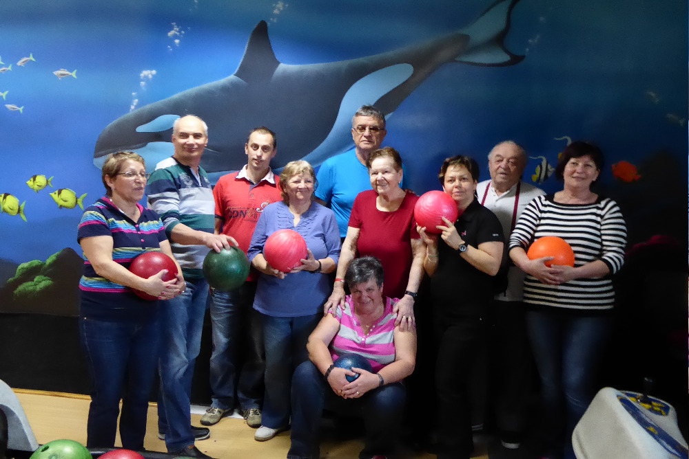

Výlet – Poklady zbrojnic

Zajímavá výstava „Poklady zbrojnic státních hradů a zámků“ nás přilákala 1. 3. 2018 do Východočeského muzea v pardubickém zámku. V období chřipek a nemocí to ale vypadalo, že náš plánovaný výlet nebude možné uskutečnit. Přesto se ale tři stateční z naší organizace vydali za poznáním. Milan, Alenka a Martin měli možnost vidět unikátní rytířské zbroje a tehdejší palné   
i chladné zbraně z třiceti pěti českých a moravských hradů a zámků.

První část výstavy patřila renesančním sbírkám vysoké aristokracie

a druhá část se zaměřovala na výzbroj prostých vojáků a důstojníků 17. až 19. století. Mezi čtyřmi stovkami vystavovaných exponátů byl také značný technologický posun nejen zbraní, ale i vojenské strategie.

Výstava zbraní a rytířské výstroje z 16. až 19. století byla zajímavě a poučně připravena. I přesto, že jsme se sešli jen tři, což zřejmě zavinil i velký mráz, se nám výlet vydařil a velmi líbil.

Alena Nová

(redakčně neupraveno)

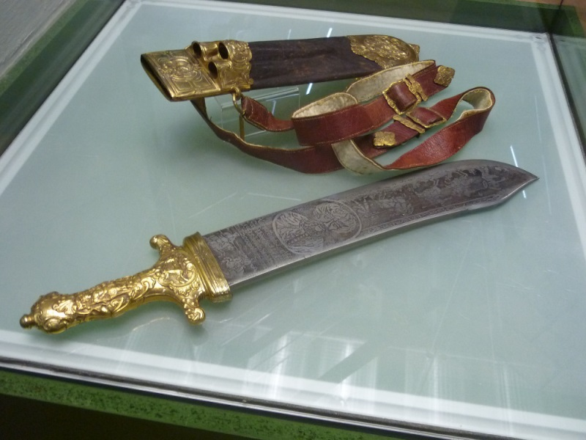

Nejsme v tom samy i slavné hvězdy mají problém se zrakem

****Neobyčejný příběh, jedinečný hlas****

Jareš absolvoval konzervatoř jako první nevidomý student

Jan Jareš se narodil v roce 1981 v Hradci Králové, své dětství prožil v Brně. Absolvoval základní školu pro nevidomé a souběžně Základní uměleckou školu v Brně – Králově Poli, obor zpěv a klavír.

**Poté se přestěhoval do Prahy a po několika letech, kdy se vzdělával soukromě, byl přijat ke studiu na Pražské konzervatoři. Zde studoval jako hlavní obor populární zpěv pod vedením profesorky Lídy Nopové a současně i moderní klavír, nejprve pod vedením profesora Miloše Nopa a později profesora Karla Štolby. Studium zakončil absolutoriem v roce 2011 jako první nevidomý student v historii školy. V současné době Jareš žije a pracuje v Praze.**

**V roce 2008 vydal album „Některý lidi" s písničkami Tomáše Kympla. Česká televize natočila v dubnu 2014 o Janu Jarešovi dokument.**

**Ze základů vybudovaných na lidových písničkách se Jareš postupně profiloval jako zpěvák a klavírista s širokým repertoárem zahrnujícím populární skladby českých i světových autorů. Tím se mu otevřela cesta k veřejnému vystupování nejrůznějšího druhu pro široké publikum, s programem předem připraveným i reagujícím na přání posluchačů, bez možnosti schovat se za playback či alespoň nahlédnout do not.**

**Již více než deset let chodí Jareš pravidelně hrát jako klavírista a zpěvák do pražských restaurací a hotelů jako je Mlýnec, Hilton Prague nebo hudební hotel Aria. Kromě toho vystupuje na nejrůznějších soukromých či firemních akcích a rovněž uvádí své vlastní koncerty například v Radium Paláci v Jáchymově, v Císařských Lázních ve Františkových Lázních a v Lázních Teplice. Na koncertech Jareš vystupuje jako sólista nebo za doprovodu  bubeníka Mikoláše Nopa a také v triu s předními českými jazzovými muzikanty Jaro Helešicem a Tomešem Smetanou.**

**Jan Jareš má dlouholeté zkušenosti s vystupováním jednak jako klavírista, ale také jako zpívající klavírista. Jeho repertoár obsahuje skladby Osvobozeného divadla, pánů Jiřího Šlitra a Jiřího Suchého, Pavla Bobka, Waldemara Matušky či Jarka Nohavici, a dále pak písně světových legend jako jsou Louis Armstrong, Frank Sinatra, Elton John, Phil Collins, Leonard Cohen a mnozí další. Svá vystoupení podle potřeby moderuje česky nebo anglicky.**

**Kromě hudby má Jareš i další zájmy. Jeho úplně největším koníčkem je cestování. Do současné doby stihl navštívit přes třicet zemí. Neméně důležité místo v jeho životě zaujímá i sport, ať už se jedná o plavání, běh, jízdu na kole nebo lyžování.**

Zdroj: Hradecký deník

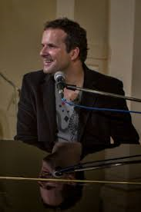

****Věděli jste, že:****

Satelity zmapovaly zrod nejmladšího ostrova na světě. Jsou mu tři roky

Nejnovější ostrov světa, který se vytvořil před třemi roky při erupci podmořské sopky v odlehlé části Tichého oceánu, může pomoci vysvětlit potenciální vývoj života na Marsu. Podle agentury AFP to uvedl americký Národní úřad pro letectví a vesmír (NASA), který díky satelitním snímkům formování ostrova zmapoval v časosběrném videu.

Ostrov Hunga Tonga-Hunga Ha’apai vystoupil z mořského dna 65 kilometrů severozápadně od tonžské metropole Nuku’alofa na přelomu let 2014 a 2015.

Vědci původně očekávali, že tento malý kousek země během pár měsíců spláchne moře. NASA ale uvedl, že ostrov je odolnější, než se předpokládalo – možná proto, že teplá mořská voda v kombinaci s popelem po erupci vulkánu vytvořily pevnou sopečnou usazeninu.

|  |
| --- |
| [Pobřeží sopečného ostrova Hunga Tonga-Hunga Ha'apai na snímku z června 2017](https://zpravy.idnes.cz/nasa-nejmladsi-ostrov-hunga-tonga-hunga-ha-apai-fl4-/foto.aspx?r=zahranicni&c=A171214_150836_zahranicni_aha&foto=AHA6ffcab_profimedia_0357663962.jpg)[Pobřeží sopečného ostrova Hunga Tonga-Hunga Ha'apai na snímku z června 2017](https://zpravy.idnes.cz/nasa-nejmladsi-ostrov-hunga-tonga-hunga-ha-apai-fl4-/foto.aspx?r=zahranicni&c=A171214_150836_zahranicni_aha&foto=AHA6ffcaa_profimedia_0357663961.jpg)[Hunga Tonga-Hunga Ha’apai](https://zpravy.idnes.cz/nasa-nejmladsi-ostrov-hunga-tonga-hunga-ha-apai-fl4-/foto.aspx?r=zahranicni&c=A171214_150836_zahranicni_aha&foto=AHA6ffca5_HungaHaapai_amo_2014365.jpg)[Ostrov Hunga Tonga-Hunga Ha’apai na snímku z 28. dubna 2015](https://zpravy.idnes.cz/nasa-nejmladsi-ostrov-hunga-tonga-hunga-ha-apai-fl4-/foto.aspx?r=zahranicni&c=A171214_150836_zahranicni_aha&foto=AHA6ffca3_tonga_oli_2015118.jpg) |

Ostrov, který byl původně kilometr široký, dva kilometry dlouhý a asi sto metrů vysoký, byl sice poznamenán silnou erozí, vědci ale nyní předpokládají, že vydrží šest až třicet let.

Jako na Marsu

Jim Garvin z Goddardova střediska kosmických letů NASA upozornil, že na Marsu je mnoho podobných sopečných útvarů, které vypadají, že byly v době svého vzniku obklopeny vodou. „Podobné ostrovy mohly být před dvěma či třemi miliardami let i na Marsu, kde prolákliny mohla vyplňovat jezera či malá moře,“ řekl.

„Víme, že pokud na Zemi dochází k podmořským vulkanickým procesům, často také vznikají podmínky podporující mikrobiální společenství,“ prohlásil reportér BBC Jonathan Amos. „Zkoumání toho, jak se život uchytil na zmíněném tonžském ostrově, by mohlo expertům pomoci určit, kde hledat případné důkazy života na Marsu,“ konstatoval Garvin.

Americký prezident Donald Trump vydal nařízení o přípravě nové americké pilotované mise na Měsíc, první od roku 1972, a později i na Mars. Studie ostrova Hunga Tonga-Hunga Ha’apai, které provádí NASA, byly představeny na schůzi Americké geofyzikální unie ve městě New Orleans.

Zdroj: iDNES.cz

Rady a nápady

Surovina, se kterou bude úklid bytu hračka. O schopnostech této potraviny se přitom moc nemluví

Když se mluví o úklidu bytu bez použití chemie, obvykle se doporučují staří známí pomocníci - ocet, soda, případně citron. Na jednu zcela běžnou surovinu se přitom zapomíná. Řeč je o škrobu. Možná budete překvapeni, co všechno tento prášek dokáže.

Škrob je u mnoha hospodyněk brán jako zbytečnost. Domnívají se, že jeho využití v domácnosti je příliš malé. Jenže tak to ve skutečnosti není. Škrob totiž neuplatníte jen při vaření, ale také při úklidu. V tomto ohledu dokáže směle konkurovat i sodě nebo octu.

Zápach nemá šanci

Na zápach se běžně doporučuje jedlá soda. Zkuste ale proti nepříjemným odérům zabojovat pomocí škrobu.

Stačí na znečištěné místo nasypat trochu škrobu, nechat chvíli působit a pak za pomocí trochy vody místo vydrhnout. Tímto způsobem lze snadno odstranit zápach z koberců, rohožek či čalouněného nábytku. A pozor, škrob dokáže eliminovat i zápach vašich nohou nebo smradlavých bot v předsíni.

Nablýskané stříbro a příbory

Máte doma nějaké stříbrné předměty nebo zašlé příbory? Díky škrobu budou jako nové. Stačí si vytvořit pastu, a to ze škrobu a vody.

Vzniklou hmotou nejprve předměty vydrhněte, pak nechte pastu zaschnout a nakonec vše důkladně vyleštěte.

Pokud potřebujete vyleštit drobné stříbrné řetízky, jednoduše je ponořte do misky s vodou a škrobem. Chvíli je tam nechte a nakonec je opláchněte čistou vodou.

Konec mastným flekům

Škrob je skvělým pomocníkem, pokud potřebujete odstranit čerstvé mastné skvrny. Pokud si při vaření umastíte oblečení nebo při obědě zamastíte třeba ubrus, okamžitě flek posypte škrobem a nechte ho asi čtvrt hodiny působit. Škrob do sebe natáhne mastnotu a vy ho pak z látky odstraňte. Nakonec vyperte v pračce.

Stejným způsobem postupujte i u mastných fleků na koberci, sedačce, čalouněném křesle nebo židli.

Zářivá okna

Mít nablýskaná okna je snem každé hospodyňky. Někdo nedá dopustit na leštění starými novinami, jiný spoléhá na ocet nebo na puding. Zkuste to tentokrát jinak a vyzkoušejte postřik vyrobený ze škrobu.

Jednu čajovou lžičku smíchejte s třemi a půl litry vody a nalijte do rozprašovače. Získáte tak skvělý čisticí prostředek na okna, díky kterému budou vaše okna konečně beze šmouh.

Sádrové odlitky

Pokud máte doma  různé sádrové sošky či jiné odlitky, víte, jak složité je udržet tyto předměty v čistotě. Prach je totiž neúprosný, jenže sádrové předměty nelze čistit vodou. Účinným pomocníkem je opět škrob.

Na předmět naneste kašičku ze škrobové moučky a vody, nechte zaschnout a slabou vrstvičku škrobu nakonec odloupněte. Sošky budou zase jako nové.

Spáleniny od slunce

Byli jste příliš dychtiví po opálení a slunce vám bolestivě spálilo pokožku? Na tento problém existuje spousta babských rad, například prý funguje nanesení vrstvy bílého jogurtu na postižené místo. Pokud ho ale nemáte zrovna po ruce, vystačíte si i se škrobem.

Postup je naprosto jednoduchý. Škrob jednoduše nasypejte na postižené místo. Úleva přijde prakticky okamžitě.

Suchý šampon

Suché šampony jsou velmi oblíbené. Pokud si z jakéhokoliv důvodu nestíháte umýt hlavu, jde o praktické a jednoduché řešení.

Co ale dělat, když vám suchý šampon z obchodu došel nebo ho nemáte po ruce? Nahraďte ho škrobem. Stačí škrob nanést na mastné kořínky, promasírovat, nechat nasáknout mastnotu a pořádně vykartáčovat.

Mini seriál deset věcí, které dali Češi světu

Náš stát je rozlohou sice malý, ale naši lidé měli a stále mají co světu nabídnout. První o kom se zmíníme, není nikdo jiný než chrudimský rodák Josef Ludvík František Ressel vynálezce lodního šroubu. Narodil se 29. června 1793, byl to rakouský lesník, spisovatel a vynálezce česko-německého původu. Josef Ressel kromě lodního šroubu vynalezl mimo jiné šroubový lis pro výrobu vína a oleje, kuličkové ložisko bez mazání, zařízení pro parní vyluhování barviv a tříslovin, pneumatickou potrubní dopravu a buzolu.



Pozvánky na akce v našem okolí:

HOMMAGE À HÄNDEL

Barokní árie Adama Plachetky a Kateřiny Kněžíkové

Světově proslulý barytonista se svou chotí, přední českou sopranistkou, představí operní a oratorní dílo barokního velikána Georga Friedricha Händela, působícího v Anglii. Adam Plachetka je sólistou Vídeňské státní opery a pravidelným hostem Metropolitní opery v New Yorku, Covent Garden v Londýně, Teatro alla Scala v Miláně či Německé opery v Berlíně. Kateřina Kněžíková, sólistka Národního divadla Praha, exceluje v doma i v zahraničí v četných mozartovských i belcantových rolích. Händelovy sólové skladby interpretují trumpetista Marek Zvolánek a cembalista Vojtěch Spurný, jenž je zároveň dirigentem celého projektu.

Kateřina Kněžíková – soprán

Adam Plachetka – basbaryton

Marek Zvolánek – trubka

Vojtěch Spurný – cembalo, dirigent

Komorní orchestr Barocco sempre giovane

Program: G. F. Händel

Neděle 29. dubna 2018 v 19:00 hodin / Pardubice, Sukova síň Domu hudby

LESK ŽESŤŮ V PRŮBĚHU STALETÍ

Koncert známého pražského žesťového ansámblu Czech Brass přináší pestrý hudební kaleidoskop od baroka po ryzí současnost. Uslyšíme legendární úvod Charpentierova Te Deum, díla Vejvanovského, Bacha, Mozarta či Bizeta. Široký interpretační záběr souboru však dosahuje až k jazzu, popu, funky a filmové hudbě, o čemž nás přesvědčí závěr programu v odlehčeném duchu.

Czech Brass, umělecký vedoucí Marek Zvolánek

Marek Zvolánek, Marek Vajo, Jiří Houdek - trubky  
Lukáš Moťka, Stanislav Penk – trombón

Karel Kučera – basový trombon

Karel Malimánek – tuba

Program: M. A. Charpentier, J. S. Bach, P. J. Vejvanovský, W. A. Mozart, G. Bizet, G. Verdi

Středa 2. května 2018 v 19:00 hodin / Pardubice, Rytířský sál nebo nádvoří zámku

VEČER STEFANA MARGITY

Oblíbený český operní pěvec slovenského původu působil na scénách nejslavnějších operních domů, například v milánské La Scale, londýnské Covent Garden či v newyorské Metropolitní opeře. V roce 1986 zvítězil na Pražském jaru a téhož roku získal angažmá v opeře Národního divadla a ve vídeňské Volksoper. Margita přichází se zajímavým, ne zcela typickým sólovým repertoárem včetně skladby JA RA LAJ, cyklu romských, slovenských a rumunských lidových písní skladatelky Sylvie Bodorové.

Štefan Margita – tenor

Komorní orchestr Quattro

Marek Štilec – dirigent

Program: A. Vivaldi, W. A. Mozart, J. V. Stamic, F. Schubert, P. I. Čajkovskij, E. H. Grieg, C. Franck, S. Bodorová

Čtvrtek 3. května 2018 v 19:00 hodin / Hlinsko, Multifunkční centrum

CHRÁMOVÝ KONCERT EVY URBANOVÉ

Chrámové koncerty Pardubického hudebního jara vnášejí do festivalového ruchu klidnější, intimnější atmosféru. Sopranistka Eva Urbanová patří k největším českým operním hvězdám s nejvyšším mezinárodním renomé. Operní pěvkyně do svého programu zařadila řadu známých duchovních písní a zpěvů a především kompletní provedení niterných Biblických písní Antonína Dvořáka. Koncert ozvláštní Staré tance a zpěvy pro smyčce, dílo italského skladatele Respighiho.

Eva Urbanová – soprán

Komorní orchestr Barocco sempre giovane

Program: F. Schubert, J. Mácha, P. Mascagni, C. Franck, L. Niedermeyer, A. Dvořák

Pátek 4. května 2018 v 18:00 hodin / Vysoké Mýto, kostel sv. Vavřince

Sobota 5. května 2018 v 18 hodin / Žďár nad Sázavou, Bazilika Nanebevzetí Panny Marie a sv. Mikuláše

SLAVNOSTNÍ ZÁVĚREČNÝ KONCERT

Filharmonie Brno se Slovanskými tanci Antonína Dvořáka

Začali jsme slavnostně, končíme též radostně. Dvě řady Slovanských tanců jsou naším národním rodinným stříbrem a symbolicky uzavírají jubilejní čtyřicátý ročník Pardubického hudebního jara, věnovaný letos s velkou převahou právě české hudbě. Filharmonie Brno, orchestr s více než šedesátiletou bohatou historií, při této příležitosti za dirigentským pultem uvítá Tomáše Netopila, výraznou osobnost naší i mezinárodní hudební scény, v současnosti generálního hudebního ředitele v německém Essenu.

Filharmonie Brno

Tomáš Netopil – dirigent

Program: A. Dvořák: Slovanské tance, I. a II. řada

Neděle 6. května 2018 v 19:00 hodin / Pardubice, Sukova síň Domu hudby

Recepty na vaření

Vaječná pomazánka se salámem

100 g rostlinného tuku

1 lžíce hořčice

1 lžička sardelové pasty

3 vejce natvrdo

100 g měkkého salámu

50 g sterilovaných okurek

50 g sterilovaných kapií

pažitka, sůl

Změklý rostlinný tuk vyšleháme s hořčicí a sardelovou pastou, přidáme nastrouhaná vejce, drobně nakrájený salám, okurky a kapie, nasekanou pažitku a sůl. Vše dobře promícháme.

Vaječná pomazánka se smetanovým křenem

4 vejce natvrdo

125 g husté smetany

100 g křenu

1 lžička hořčice

sůl

cukr

ocet

Vařená vejce nastrouháme na hrubém struhadle, přidáme hustou nebo krémovou smetanu, nastrouhaný křen, hořčici, sůl, špetku cukru, několik kapek octa a vše zvolna promícháme. Pomazánka je dobrá na topinkách.



Dubnová pranostika

Studený a mokrý duben plní sklepy a sudy.

Něco pro zasmání

Ženská přijde k věštkyni a ptá se, co se zítra stane. Věštkyně povídá, že její manžel druhý den zemře. Paní zklamaně: „To já už vím, ale radši mi řekněte, jestli půjdu do basy.”

   „Tak co sis letos o Velikonocích vykoledoval, Filípku?” zajímá se babička.  
   Vnouček na to: „Pořádnej průšvih.”

A závěrem jeden citát

„Život je někdy velmi skoupý, uplynou dny, týdny, měsíce a roky, aniž člověk zažije něco nového. Ale pak se otevřou dveře a dovnitř se vřítí lavina. V jednu chvíli nemáte nic, a najednou máte víc, než dokážete přijmout.“  
 Paulo Coelho

Milý čtenáři, dovolte mi, abych Vám za náš časopis popřála krásné prožití svátků jara, hodně sluníčka a spoustu pohodových dní.

Hana Pleskotová

